トーキョー女子映画部ニュースご紹介のお願い
ぜひとも貴媒体にてニュース掲載をお願い致します。恐れ入りますが掲載頂ける際は、海外ドラマ『SHERLOCK/シャーロック 忌まわしき花嫁』を題材にしていること、「トーキョー女子映画部」による検証ということを必ず記載頂きますようご協力をお願い致します。
---------------------------------------------------------------------
テレビドラマ鑑賞に、音響の質は必要なのか？
海外ドラマをホームシアター版ドルビーアトモスで鑑賞し検証

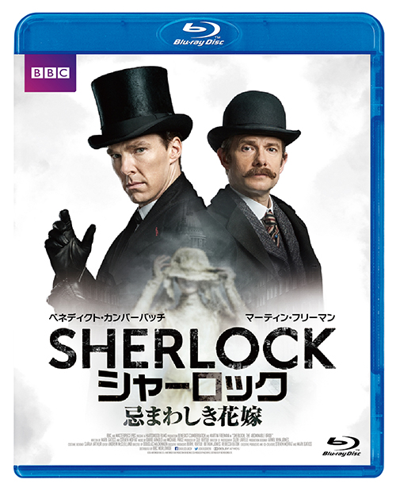
映画好き、海外ドラマ好き女子が集まるトーキョー女子映画部では、ベネディクト・カンバーバッチが主演を務める人気テレビドラマ『SHERLOCK/シャーロック 忌まわしき花嫁』をホームシアター版ドルビーアトモスで鑑賞する部活を行った。
世界中にファンをもつ同ドラマシリーズの特別編として製作された本作は、日本を含む各国で劇場公開され大ヒットを記録。今作では、シャーロックが現代とヴィクトリア時代の1895年のロンドン、2つの時代を行き来しながら相棒ワトソンと難事件解決に挑む。8月5日にリリースしたブルーレイ本編音声では、英語、日本語ともにドルビーアトモスを採用し、より臨場感ある音で作品を楽しむことが可能だ。映画に比べて気軽に鑑賞するイメージの強いテレビドラマ作品も、良い音で鑑賞するとどう印象が変わるのか？まずは、本作でドルビーアトモスによる音響の良さを体感できたか聞いてみたところ、全員が音の良さを体感したと答えた。

Q：特に音の良さを感じたのはどのシーン？
■亡霊の歌声が聞こえるシーンは、耳元でささやかれたような感じで怖かった。
■迷路のシーンでは姿の見えない相手の位置や動きを声で感じた。
■ドアが閉まる音や日常生活の何気ない音に臨場感があるのが良かった。
■劇場で観た時には気づかなかった細かい音まで聞こえた。
■滝が上から下に落ちる迫力がすごかった。
■夜の街に響く足音や銃声の音がリアルで、遠近感や方向性まで感じられた。etc.

上記のように、繊細な音の再現性によって作品への没入感をより楽しめたという意見が多く聞かれた。
しかし、ホームシアターという言葉に漠然とした“敷居の高さ”を感じている女子が多いようで、「実際に自宅でもドルビーアトモスを楽しみたいか？」という質問には次のような質問が寄せられた。

【１】せっかく初期投資をしても、どんどん新しいものが出てきてしまうのではないか？
【２】ドラマ作品は夜中にまとめて観る機会が多いが、ヘッドホンでもドルビーアトモスを楽しむことができるのか？
【３】具体的にどの位の部屋の広さと機材があればホームシアターを実現できるのか？
【４】ドルビーアトモスの特長である高さ方向の音を楽しむためには、わざわざ天井にスピーカーを取り付けるなどの工事が必要か？

この体験会でレクチャーを行った専門家によると、新製品への買い替え頻度については「今日体験いただいた技術は、家庭用のサラウンドが登場してから20～30年かけて実用化されています。技術の基礎になっている“オブジェクト・オーディオ”の概念からすると、スピーカーの数が少なくても、今日と同じ体験ができることに向かって進化していくのではないでしょうか？」とのことだった。ひっきりなしに新しい技術や新製品が出てくるというよりは、より手軽に使いやすい方向に時間をかけて進化をしていくようだ。

続いて【２】の質問については、「タブレット端末など厚みがなくそれ自体で音の再生にあまり向かないデバイスや、ヘッドホンを使う人の割合が多く想定されるデバイスの場合には、ヘッドホン用にチューニングされた製品もあります」という答えが。これには参加者も驚いたようで「ドルビーアトモスの入門編としていいかも！」というような意見が上がった。

自宅でホームシアターを再現する際の質問については、音響機器メーカー、オンキヨーの担当者から「ホームシアターというと、高い機材をたくさん揃えるというイメージがあると思いますが、少しでも良い音を出そうと思ってスピーカーを１つ買い足すだけでも立派なホームシアターと呼ぶことができます。ドルビーアトモスも、ドルビーさんが推奨するスピーカーの角度や位置を崩さずに四畳半から楽しめるんです」との回答が。さらに音の専門家が「最大の特長である高さ方向の音も、天井にスピーカーを付けるのが難しければ、下から上に向けて天井に反射させる“ドルビーアトモスイネーブルドスピーカー”で、簡単に再現できます」と続けると、はじめは消極的な意見だった参加者達からも、「少しずつ揃えてみたい」「どうせなら良い音で楽しみたい」という声が飛び出した。

映画、音楽、ドラマ作品とますます広がっていくドルビーアトモスのコンテンツ。気軽に楽しめることが広く認知されれば、より多くの人が素晴らしい音と映像の世界を体感していくことだろう。
今回の体験リポートについて、詳しくは下記のトーキョー女子映画部の記事へ。

●トーキョー女子映画部によるリポート全容：
http://www.tst-movie.jp/ev01/ev80_160805001.html

●『SHERLOCK/シャーロック 忌まわしき花嫁』
2016年8月5日ブルーレイ＆DVDリリース、レンタル同時／先行デジタルセル配信中
発売元・販売元：KADOKAWA
http://sherlock-sp.jp/

©2015 Hartswood Films Ltd. A Hartswood Films production for BBC Wales co-produced by Masterpiece. Distributed under licence by BBC Worldwide Ltd.

●DOLBY JAPAN公式サイト
http://www.dolby.com/jp/ja/index.html

●オンキヨー公式サイト
http://www.jp.onkyo.com/

貴媒体にて、ニュース掲載のご検討をよろしくお願い致します。
■■■■■■■■■■ 報道関係者様用【お問い合わせ先】 ■■■■■■■■■■
トーキョー女子映画部 http://www.tst-movie.jp
株式会社TSトーキョー ：武内（たけうち）
メール：media@tst-movie.jp 電話：03-6380-5831

